

CERTIFICAT D’APTITUDE PROFESSIONNEL

MAINTENANCE DES VÉHICULES

Préparation d’une intervention de maintenance
SITUATION DE FORMATION ROTULE DE DIRECTION
Durée : 4 h

OPTION A : VOITURES PARTICULIERES

ELEVE
NOM : | Prénom :

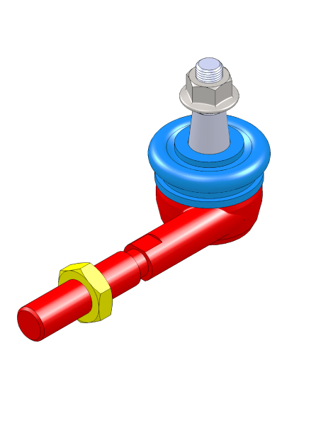

Thème Proposé : La rotule de direction
Problématique :

Un client amène son véhicule pour un problème dans la direction. Suite au constat effectué par le chef d’atelier, il vous demande de vérifier la rotule de direction ainsi que son réglage.

 | Activités supports de l'évaluation et Tâches à réaliser
 | A2. Diagnostic |  | Constater un dysfonctionnement, une anomalie |  | T2.1 |  | X
 |  |  | Identifier les sous-ensembles, les éléments défectueux |  | T2.2 |  | X
 | A4. Réception-restitution du véhicule |  | Prendre en charge le véhicule |  | T4.1 |  | X
 |  |  | Restituer le véhicule |  | T4.2 |  | X
 | A5. Organisation de la maintenance |  | Approvisionner les sous-ensembles, les éléments, les produits, équipements et outillages |  | T5.1 |  | X
 |  |  | Compléter l'ordre de réparation |  | T5.2
COMPÉTENCES EVALUABLES |  |  |  | Indicateurs de performance |  | NON |  | 0 | 1/3 | 2/3 |  | 3/3
C1.1 : COLLECTER LES DONNÉES NÉCESSAIRES À SON INTERVENTION
C111 |  | Collecter des données d'identification |  | Les données collectées sur l'OR, le véhicule et l'historique de maintenance permettent la réalisation de l'intervention |  | Q1
C112 |  | Collecter les données techniques et règlementaires |  | Les données techniques et réglementaires collectées sont adaptées à l'intervention |  | Q17 Q18
 |  |  |  | La base de données des dysfonctionnements récurrents (pannes répétitives) est consultée |  | x
C2.1 : PRÉPARER SON INTERVENTION
C211 |  | Localiser sur le véhicule, les sous-ensembles, les éléments, les fluides |  | Les sous-ensembles, les éléments sont localisés |  | Q5 Q7 Q9
 |  |  |  | Les orifices de purge, remplissage, vidange sont localisés |  | x
C212 |  | Identifier les étapes de l’intervention |  | L'accès au sous-ensemble, à l'élément est identifié |  | Q10
 |  |  |  | Les différents types de liaisons sont correctement identifiés |  | Q11 Q12 Q13 Q14
 |  |  |  | Les éléments périphériques et les circuits d'énergies et d'information sont repérés |  | x
C213 |  | Choisir les équipements, les outillages |  | Les équipements et outillages prévus sont adaptés à l'intervention |  | Q15 Q16
C214 |  | Collecter les pièces, les produits |  | Les pièces et produits sont collectés sans omission |  | Q19
 |  |  |  | Les pièces et produits sont conformes au type du véhicule |  | x
C2.2 : PARTICIPER AU DIAGNOSTIC
C221 |  | Constater un dysfonctionnement, une anomalie |  | Le dysfonctionnement, l'anomalie sont constatés |  | Q6
C222 |  | Comparer les résultats des mesures, contrôles et essais avec les valeurs attendues |  | Les écarts ou incohérences sont signalés |  | Q6
C223 |  | Identifier les sous-ensembles, les éléments ou fluides défectueux |  | Les éléments, sous-ensembles ou fluides en cause sont identifiés |  | Q8
C3.2 : EFFECTUER LES MESURES SUR VÉHICULE
C321 |  | Effectuer les mesures |  | Les conditions et points de mesures respectent les procédures préconisées |  | Q4
 |  |  |  | Les outils de mesures sont correctement utilisés |  | Q4
 |  |  |  | Les résultats sont exprimés dans les bonnes unités avec la précision attendue |  | Q4
C3.5 : PRÉPARER LE VÉHICULE
C351 |  | Préparer le véhicule à l’intervention |  | Les protections du véhicule sont correctement mises en place |  | Q3
 |  |  |  | La consignation du véhicule est constatée |  | x
 |  |  |  | Le positionnement du véhicule est adapté à l'intervention |  | Q3
C352 |  | Préparer le véhicule pour une restitution |  | Le véhicule est prêt à la restitution conformément à la procédure qualité de l'entreprise |  | Q20 Q21
C3.6 : GÉRER LE POSTE DE TRAVAIL
C361 |  | Organiser son poste de travail |  | L'organisation garantit l'efficacité et la sécurité de l'intervention |  | Q2
C362 |  | Maintenir en état son poste de travail |  | Le poste de travail et les équipements sont nettoyés, rangés, remis en état |  | Q2
 |  |  |  | Les anomalies liées aux équipements sont signalées à sa hiérarchie |  | Q2
C363 |  | Appliquer les règles en lien avec l'hygiène, la santé, la sécurité et l'environnement |  | Les déchets sont classés et évacués dans le respect des protocoles ou des prescriptions de l'entreprise |  | Q22
 |  |  |  | Les règles d'hygiène, de santé, de sécurité et de protection de l'environnement sont respectées |  | x

Académie de Lille |  | Établissement :
Nom : | Prénom : |  | Date :

ORDRE DE REPARATION
Nom du propriétaire : M. DUPONT
Adresse : Bd Darchicourt
62110 HENIN BEAUMONT
Téléphone : 03.21.77.35.77
Date de réception du véhicule : 21 Avril 2015
Date de livraison du véhicule prévue le : 21 Avril 2015

INFORMATIONS CLIENT (à remplir par l’évaluateur)
Enoncé des symptômes

Mon véhicule a un problème dans la direction.

LAVAGE :

VIDANGE :
- Moteur
- Boîte
- Pont

FILTRE :
- Huile
- Air
- Carburant

GRAISSAGE :

NIVEAUX :

LAVAGE :
- Extérieur
- Intérieur
- moteur

Station service
LIBELLE DES TRAVAUX (à remplir par l’enseignant)

RÉALISES

ACCEPTATION DU CLIENT

En signant le présent document le client ou la personne qu’il aura accréditée reconnaît avoir pris connaissance des conditions générales
SIGNATURE :

OBSERVATIONS
VISA DU RECEPTIONNISTE

Vérification du montage de la rotule de direction ainsi que son réglage.

MODIFICATION DE L’ORDRE DE RÉPARATION

Notification au client de la modification de l’ordre de réparation par le chef d’entreprise ou son préposé.
Le :

Acceptation de la modification par le client :
Le :

- COMPLETER la fiche d’intervention ci-dessous : (C111)
FICHE D’INTERVENTION
Marque : ________________ N° série : _________________  Système / Outillage : ___________________________________ | Client demandeur :  ______________________________
Demande d’intervention :  ____________________________________________________  ____________________________________________________ | Documents / Livret de suivi fournis :  Oui  Non 
Technicien intervenant :
____________________________
Nature de l’intervention :
Mécanique  Hydraulique  Electrique  Pneumatique  Autre 
Type d’intervention :
Echange de composant  Réglage, nettoyage, graissage  Réparation  Dépannage  Entretien  Diagnostic  Reprogrammation  Reconfiguration 
Modification  Amélioration  Autre  : _________________________
Date de début de l’intervention : ____/____/________ Date de fin de l’intervention : _____/____/________
Défauts ou dégâts constatés : ______________________________________________________________________________________
____________________________________________________________________________________________________________________________________________________________________________
Durée de l’intervention : (en heures) ____________________
Observations :  Anomalies : ______________________________________________________  Travaux ou intervention à prévoir : _____________________________  _____________________________________________________________ |  | Visa de réception de l’intervention :

- ORGANISER le poste de travail et le MAINTENIR en état en particulier la sécurité et la propreté :
(C361) (C362)

- PREPARER le véhicule à l’intervention : (C351)
- Protection du véhicule ;
- Positionnement du véhicule.

- CONTROLER le parallélisme à l’aide du banc de géométrie : (C321)

- IDENTIFIER à quel schéma correspond chaque angle cité ci-dessous : (C211)
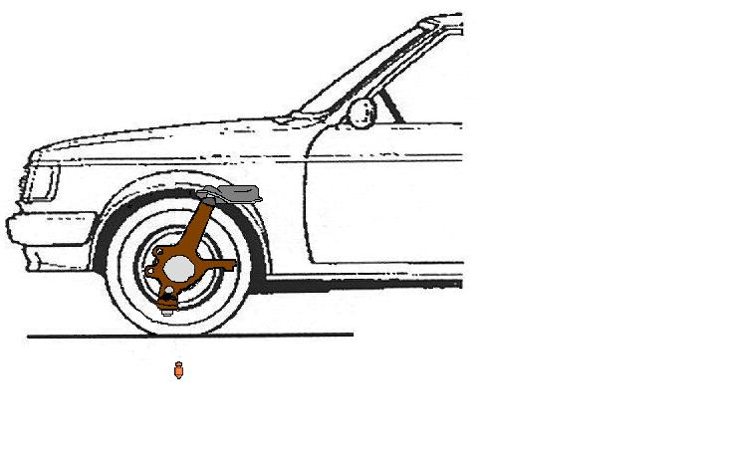
La chasse – Le carrossage – Le pivot – Le parallélisme
avancement
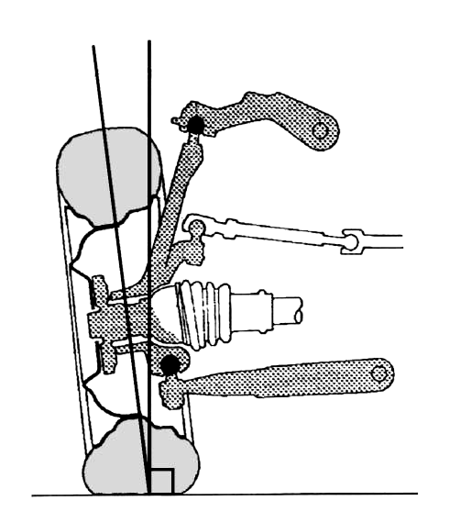

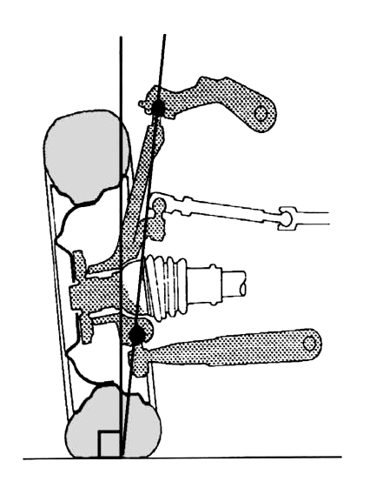
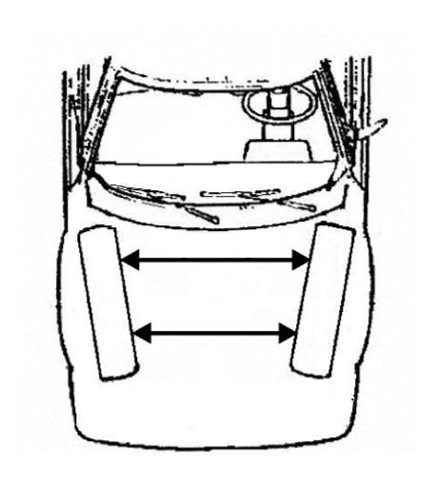

- COCHER l’angle en défaut : (C221) (C222)
- La chasse
- Le carrossage
- Le pivot
- Le parallélisme

- Les rotules de direction permettent le réglage d’un angle du train avant, lequel ?
(COCHER la bonne réponse) (C211)
- La chasse
- Le carrossage
- Le pivot
- Le parallélisme

- COCHER l’élément défectueux : (C223)
- Rotule de direction droite
- Rotule de direction gauche

- ENTOURER la rotule de direction sur le schéma ci-dessous : (C211)
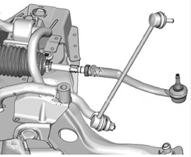

- COLORIER sur le dessin ci-contre, la(s) surface(s) qui participe(nt) à la mise en position [MIP] entre la rotule 5 et le pivot 6. (C212)

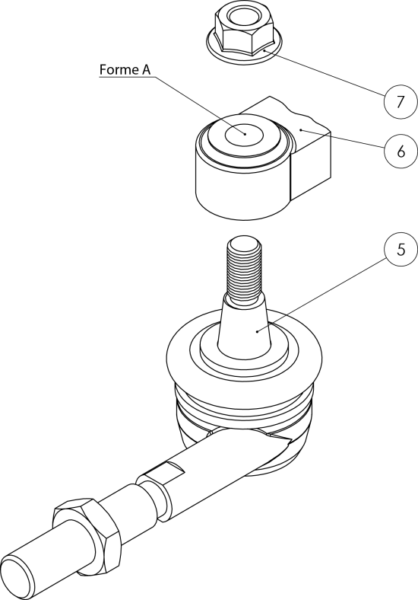
- Quelle est la nature géométrique de la forme A repéré ci-contre.
(METTRE une croix) (C212)
Cylindrique | Conique | Sphérique

- DONNER le repère de l’élément qui réalise le maintient en position [MAP] entre la rotule 5 et le pivot 6. (C212)
………………………………………………

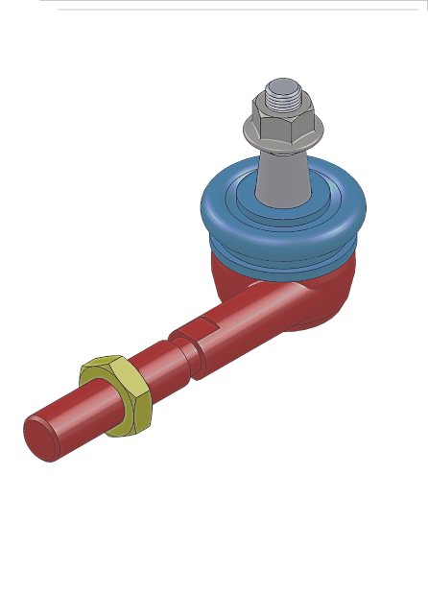
- IDENTIFIER les formes techniques suivantes : (C212)
1
2
3
Forme 1
Forme 2
Forme 3

- DONNER le rôle de la forme 1 : (C212)
……………………………………………….…………………
……………………………………………….…………………
……………………………………………….…………………



- DONNER la désignation normalisée de cet élément : (C213)
………………………………………………
- NOMMER l’outillage pour manœuvrer l’élément ci-dessus : (C213)
……………………………………...……….

- A l’aide de la revue technique, INDIQUER le couple de serrage de l’écrou de la rotule de direction : (C112)
……………………………………...……….
- INDIQUER le couple de serrage des écrous de roues : (C112)
……………………………………...……….

- CHOISIR la rotule de direction parmi celles qui sont exposées sur l’établi : (C214)

- COMPLETER le rapport final d’intervention : (C352)

- PREPARER le véhicule pour la restitution : (C352)

RAPPORT FINAL DE CONTROLE pour :

CLIENT : ………………………………….. DATE : ……../……../…………….

VÉHICULE :
Marque : ……………………………..…
Immatriculation : …………………..….
N° Châssis : …………………………..

❑ POUR VISITE CONTRÔLE PERIODIQUE  POUR CONTROLE ET REMISE EN SERVICE
Le système identifié dans la demande d’intervention a été soumis à la date du ____ /____/______ à une demande de contrôle sur les organes de manœuvre et de sécurité opérationnelle.
Travaux effectués :
__________________________________________________________________________________________________________________________________________________________________________________________________________________________________________

Pièces remplacées : ______________________________________________________________________________________
______________________________________________________________________________________
Le système est apte à l'utilisation :  Oui  Non
Nom & adresse de l’entreprise ayant effectué le contrôle :
______________________________________________________________________________________
Nom & fonction du technicien : ______________________________________________________________________________________

L’utilisateur reconnaît avoir pris connaissance des remarques :  Oui  Non
Les défauts sont éliminés :  Oui  Non
Travaux à effectuer d’urgence : ____________________________________________________________________________________________________________________________________________________________________________
Nom & signature du propriétaire / utilisateur : ______________________________________________________________________________________

- DETERMINER le conteneur pour le recyclage pour la rotule : (C363)

FICHE D’ANALYSE DU TRAVAIL EFFECTUÉ

Document(s) à compléter par les professeurs

L’élève doit : rechercher la documentation, effectuer les contrôles et les mesures, déterminer les causes du dysfonctionnement, remettre en conformité, effectuer des essais de fiabilité et de qualité (fonctionnement), compléter le contrôle, mesures et conclusions), rendre compte.

Travail effectivement réalisé et commentaires :

